

Manuel d’utilisation pour IASO & description des données RDC

Janvier 2020

**Se connecter à la plateforme** **2**

**Gérer les unités d’organisation** **2**

**Description des données actuellement présentes** **5**

**Formulaires (page d’accueil de la plateforme)** **7**

**Validation des correspondances** **9**

**Autre information** **10**

# 

# Se connecter à la plateforme

Contrairement à l’app de collecte mobile, l’accès à la plateforme de collecte et de fusion de données IASO se fait au travers d’accès individuels qui doivent être délivrés par le gestionnaire de la plateforme. L’utilisation de la plateforme se fait en général au niveau central par des administrateurs et non pas sur le terrain.

*Ecran d’accueil* [*https://iaso-playground.bluesquare.org*](https://iaso-playground.bluesquare.org/dashboard/)

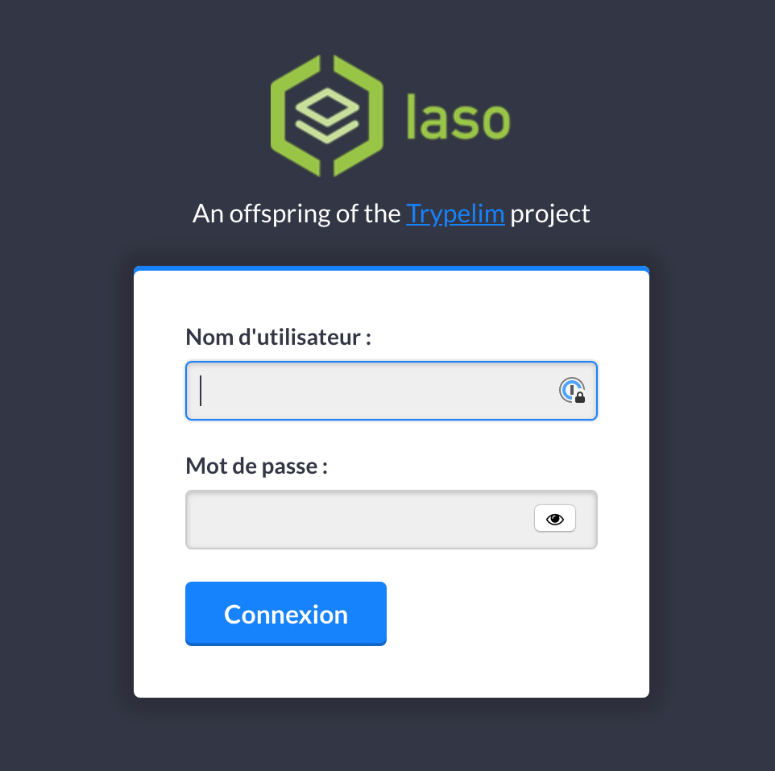

# 

# Gérer les unités d’organisation

Une fois les informations d’identification remplies, on se retrouve automatiquement sur la page des formulaires qui sont liés à la plateforme. L’onglet “Formulaires” sera revu plus tard.

L’onglet “*Unités d’organisation (org units)*” permet de gérer les structures encodées.

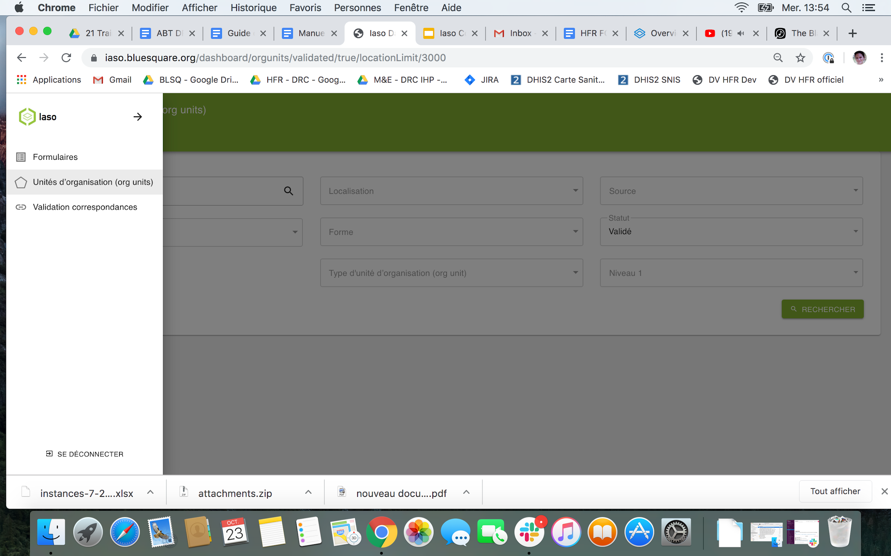

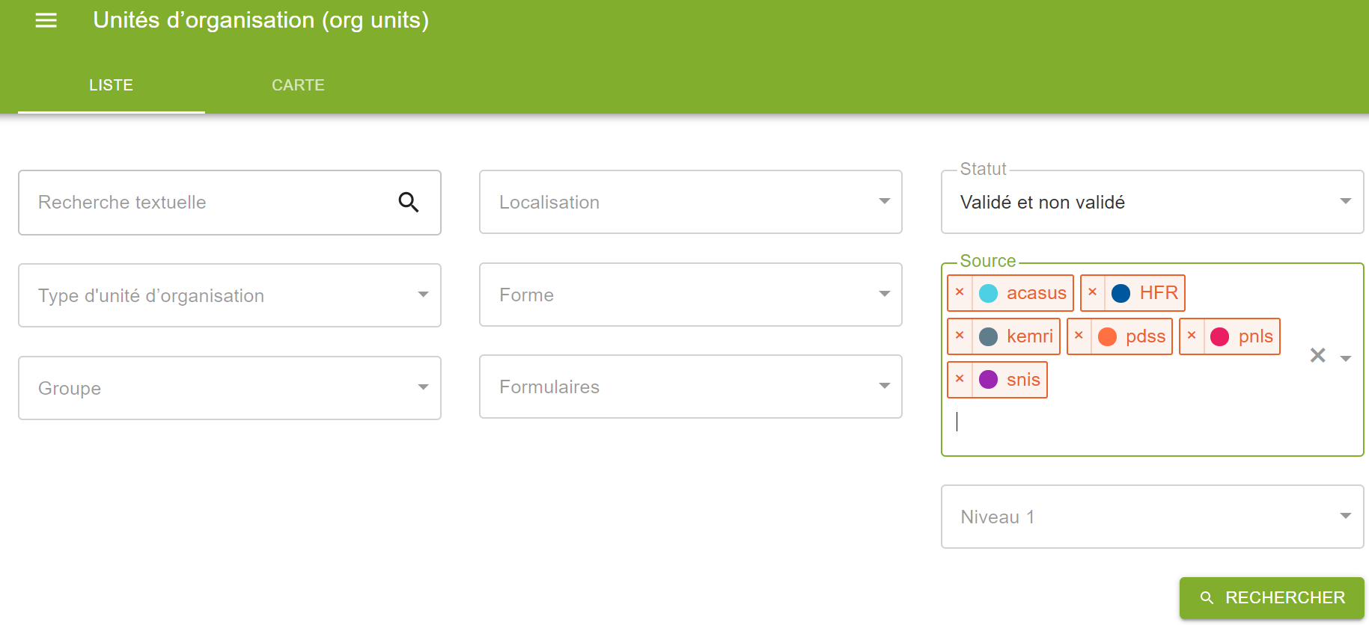

Différents filtres sont disponibles, ainsi que l’option d’afficher les données en liste ou sur une carte. Il est également possible de les télécharger en CSV ou en XLSX.

1. Recherche textuelle : Champ libre de recherche
2. Type d’unité d’organisation: Zones de santé, Aires de santé, Villages, …
3. Groupe : Chaque Source peut être classée en différents groupes de données
4. Localisation: Avec ou sans coordonnées GPS
5. Forme: Avec ou sans contours géographiques
6. Formulaire : Avec ou sans
7. Statut: Données validées ou non
8. Sources : Provenance des données
9. Niveau 1 - 2 - 3 - etc : Filtrer sur base de la pyramide sanitaire (Région - District - …)

Après avoir cliqué sur “Rechercher” les résultats correspondants aux différents filtres apparaissent.

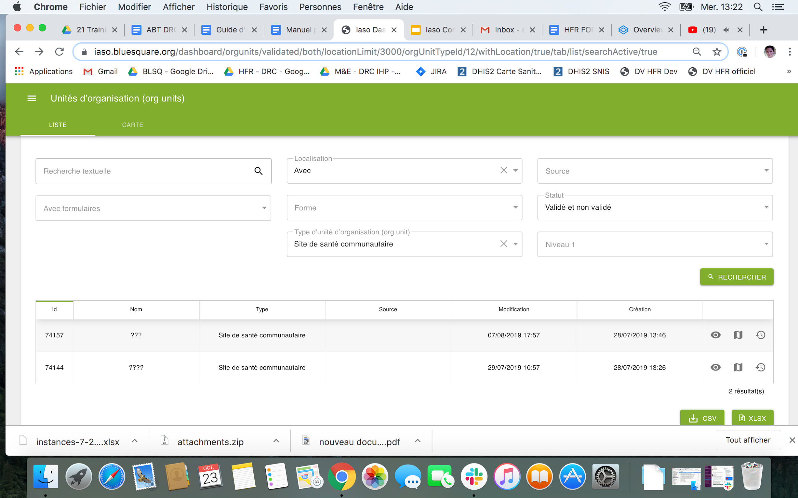

Les trois icônes entourées ci-dessus permettent de visualiser :

1. **Info** : Le détail des informations liées à l’unité d’organisation sélectionnée
2. **Carte**: position géographique de l’unité d’organisation
   * L’outil “**Edition**” permet de modifier les données de localisation (soit en modifiant manuellement les données de longitude et latitude soit en utilisant la fonctionnalité “drag and drop” qui permet de bouger le pointeur).
3. **Historique** : L’accès à l’historique des modifications permet non seulement de voir quelles ont été les modifications opérées, mais par qui elles ont été opérées et quand. Les modifications peuvent aussi être visualisées directement sur la carte.

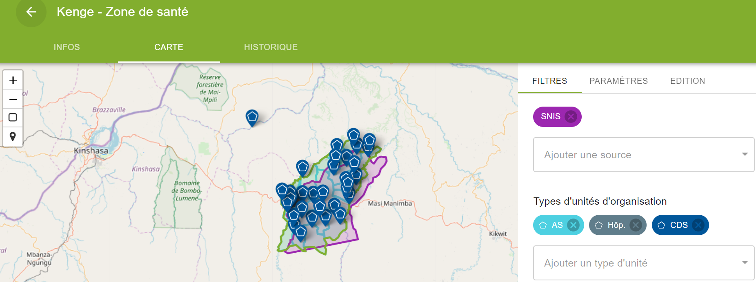

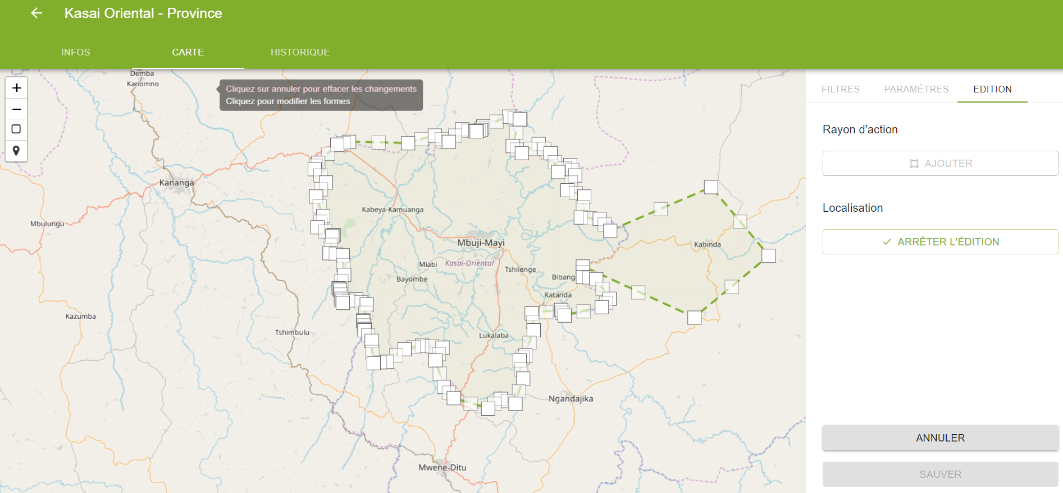

# 

# Description des données actuellement présentes

L’onglet **Source** indique toutes les sources disponibles dans la plateforme.   
Pour le moment, les 7 sources suivantes sont disponibles, pour un total de 156634 résultats

| **Source** | **Count** | **Avec Shape** | **Avec Localisation** | **Description** |
| --- | --- | --- | --- | --- |
| **Vaccination** | 4282 | 0 | 2133 | List FOSA jan-nov.xlsx  Liste de centres de santé qui ont été visités et pour lesquels des coordonnées GPS ont été récoltées pour chaque mois, entre janvier et novembre 2019. Chaque structure a donc été visitée 11x. Pour le moment, seul la première visite a été prise en compte.  Environ 4282 centres de santé ont été visités, dont environ 50% ont actuellement des coordonnées GPS |
| **HFR** | 29396 | 1227 | 10121 | <https://dhis2.cartesanitairerdc.org/>  Toutes les données “HFR” disponibles sont basée sur le SNIS dev. Toutes ces données n’ont pas encore été validées et intégrées dans le SNIS prod.  Parmis ces 17900 centres de santé, 12953 (72%) ont un GPS, qui proviennent eux-mêmes des sources suivantes:  • Vaccination [not all data have been loaded yet] = 492  • Etat des lieux =2389  • Kemri = 3895  • SNIS = 6177 |
| **Kemri** | 14612 | 0 | 14586 | A spatial database of health facilities managed by the public health sector in sub Saharan Africa  (see <https://www.nature.com/articles/s41597-019-0142-2> )  14.586 centre de santé géolocalisé |
| **PDSS** | 28240 | 507 | 1346 | Programme de la Banque Mondiale  Les données sont disponible sur <http://www.fbp-rdc.org/data>  1346 centre de santé géo-localisé sur les 3449 centre de santé du PDSS (soit environ 40% qui sont géoréférencés) |
| **PNLS** | 1799 | 0 | 1221 | Le PNLS a mené une enquête dans environ 90% des centres de santé HIV. Des discussions sont en cours avec le PNLS pour intégrer les données du PNLS dans [cartesanitairedrc.org](https://linkprotect.cudasvc.com/url?a=http%3a%2f%2fcartesanitairedrc.org&c=E,1,-psDWdIpNj3z5pJoua4Cj5aNbsjC6-1u5gpHAQiNciJ7Bbz26a2iLqJbb9YXE4EfaoXusR7MYqIG8oQ2_kzWDg7kAWBwvPW9m4ReQlJk77fLGg2s0-_UER4,&typo=1). |
| **SNIS** | 27529 | 507 | 6177 | Copie des données du SNIS.  Ces données servent de référence dans le SNIS  Données officielles du SNIS sur les centres de santé. 6177 FOSA sont géo-localisées |
| **RGC** | 5428 | 5397 | 0 | Tous les ShapeFiles des aires de santé |
| **Vaccination** | 4282 | 0 | 2133 | GPS de 2133 Centres de santé |
| TOTAL | 111294 | 3255 |  |  |

L’onglet **Groupe**  comprennent les informations suivantes

| **Groupe** | **Count** |  |
| --- | --- | --- |
| AAP ASKIN | 178 |  |
| gps_from_mobile_iaso | 5292 |  |
| Formation Sanitaire | 17827 |  |
| Centre de sante de reference | 27 |  |
| Aire de Sante | 9038 |  |
| etc... |  |  |
| (50 groupe différents) |  |  |
|  |  |  |
|  |  |  |
|  |  |  |

# Formulaires (page d’accueil de la plateforme)

Une fois les informations d’identification remplies, on se retrouve automatiquement sur la page des formulaires qui sont liés à la plateforme (Certains questionnaires n’ayant pas encore été rempli en 2020, il faut changer le filtre actif sur la date pour tous les voir).

On peut par exemple voir que le questionnaire sur les centres de Santé a été rempli 4284 fois via l’interface IASO. Ces questionnaires proviennent de la campagne IHP qui utilise IASO pour leur collecte EDL (état des lieux).

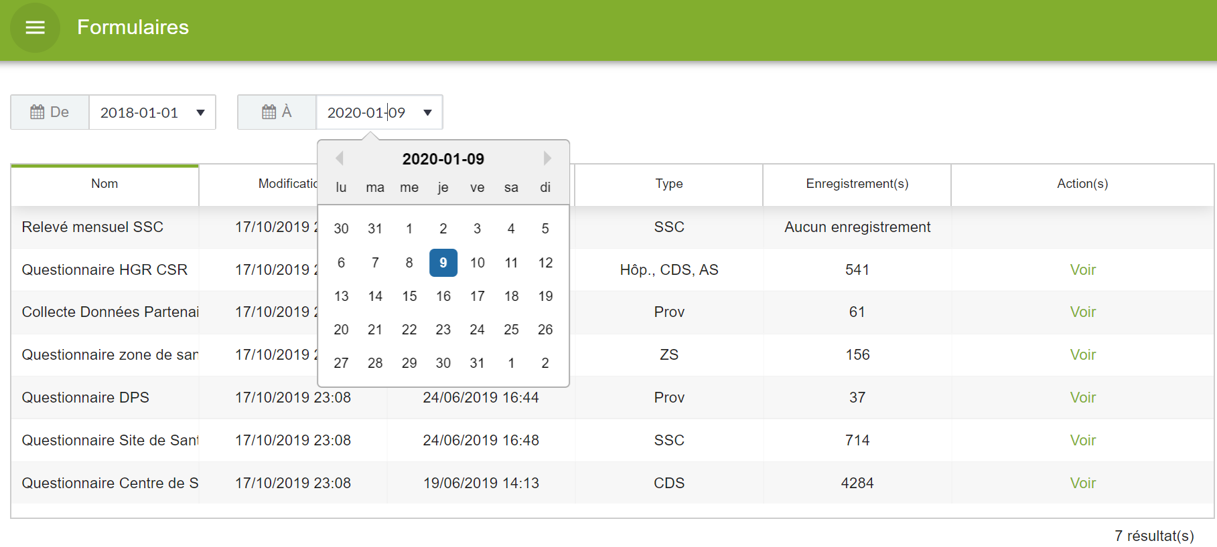

Pour voir un questionnaire en détail, cliquez simplement sur “Voir”. Les différentes soumissions peuvent être analysées & filtrées au moyen de différents filtres:

1. Localisation: Avec ou sans coordonnées GPS
2. Appareil : N° d’identification
3. Niveau 1 - 2 - 3 - etc : Filtrer sur base de la pyramide sanitaire (Région - District - …)
4. Type d’unité d’organisation: Zone de santé, Air de santé, Village, ...
5. Responsabilité appareil : Bailleurs - entreprise responsable, utilisant l’appareil

Toutes les réponses peuvent être téléchargées en format CSV ou XLSX

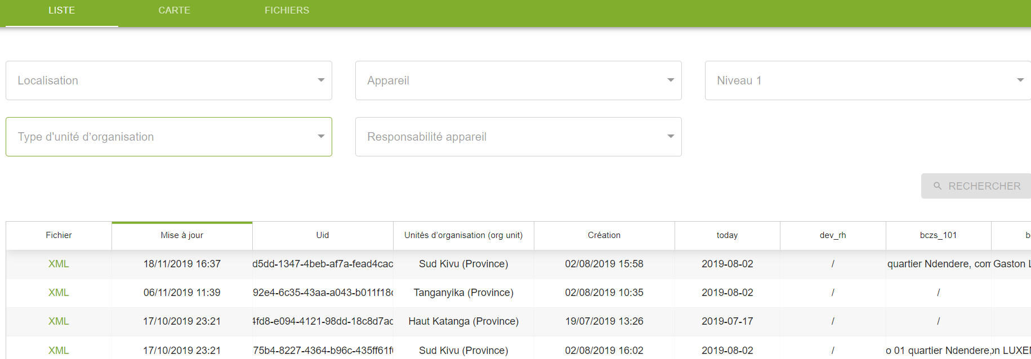

Les résultat de la recherche peuvent être observés aussi bien en liste que sur une carte.

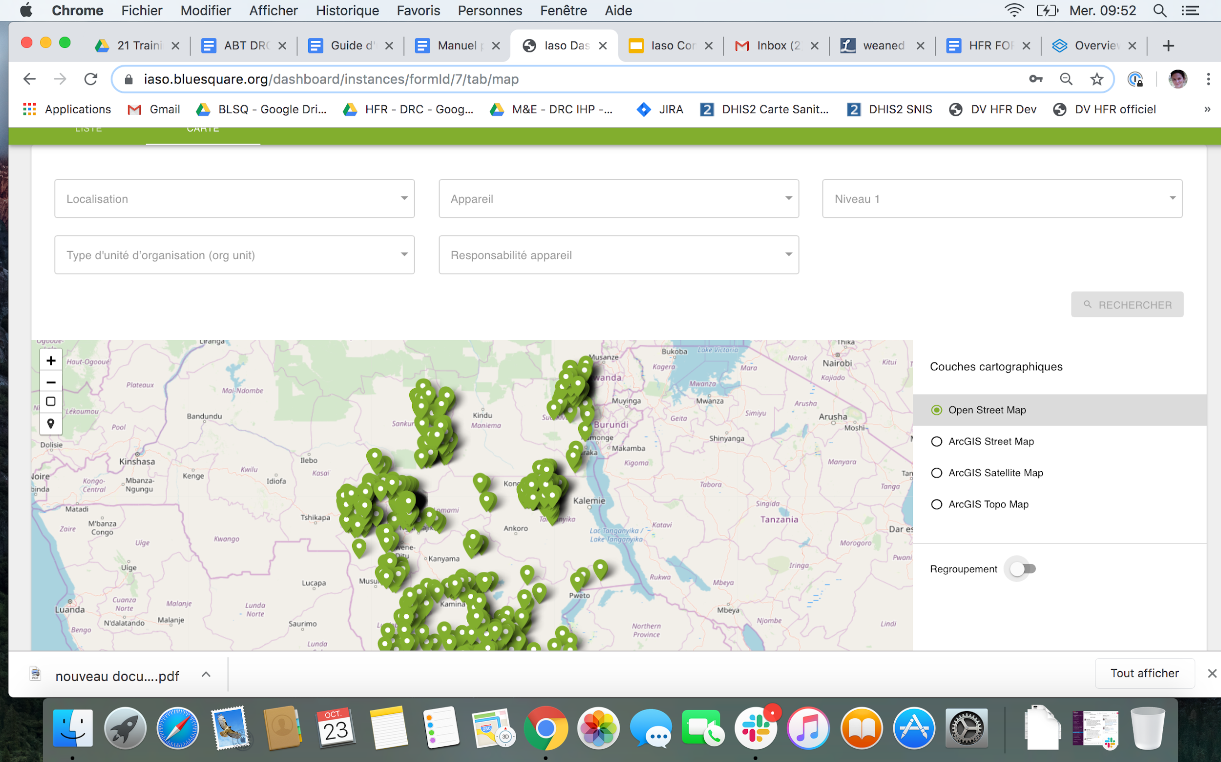

## 

# Validation des correspondances

L’onglet “validation des correspondances” permet de gérer les données qui, potentiellement, font référence à la même unité d’organisation.

## 

Cette fonctionnalité permet, au travers de l’application d’algorithmes (deux à ce stade), de proposer aux gestionnaires de la plateforme des possibles correspondances d’unités d’organisation entre deux sources (source officielle du SNIS, programme spécifique, etc.). La validation peut se faire sur base d’un score de similarité qui est déterminé sur base de différents critères.

Dans l’exemple ci-dessous (qui concerne tous les types d’unités d’organisation et non pas les SSC seuls en raison de l’absence de données à ce stade), le score de similarité choisi est de 100%.

Dans le futur, il sera également possible de valider en un ensemble de correspondances qui répondent à certains critères mais actuellement la validation doit se faire individuellement pour chaque org unit.

